## [Web接口测试工具---Poster与Postman](http://www.cnblogs.com/fnng/p/5797121.html)

　　工作当中有不少时间在编写和维护接口自动化测试用例。打算先整理一些接口相关工具的使用。

　　简单对接Web口测试的相关工具/技术做个划分。

　　HTTP/SOAP协议接口的功能测试：

　　1、浏览器URL（GET请求） http://127.0.0.1:8000/login/?username=zhangsan&password=123456

　　2、浏览器插件：Poster、Postman 简单的接口测试。

　　3、独立的接口工具： Jmeter(支持SOAP)、 robot framework(RequestsLibrary) 、soapUI（SOAP协议）

　　4、写代码（接口测试框架）：urllib、urllib2、requests(urllib3) + unittest + HTMLTestRunner + PyMySQL。

　　HTTP协议接口的性能测试：

　　1、接口性能测试工具：LoadRunner、Jmeter、soapUI

　　2、写代码：requests + threading ---> （可以测试加密的接口）

# Poster

　　Poster为Firefox浏览器的一个插件，主要用来模拟发并HTTP请求。随着Chrome浏览器的流行，它也出了chrome版本：Chrome Poster

　　在Fiefox浏览器中的安装非常简单。首先，打开Fiefox浏览器，菜单栏“工具”--> “添加组件”，搜索“poster”，在搜索例表中点击“安装”，然后重启浏览器即可。

　　打开方法：菜单栏“工具”--> “Poster”。如下图。

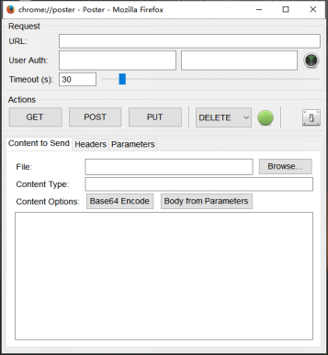

发送GET请求：http://127.0.0.1:8000/polls/questions

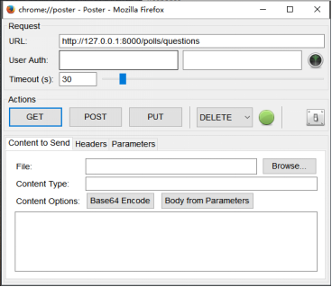

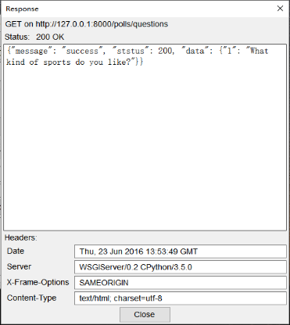

　　发送POST请求：http://127.0.0.1:8000/polls/question_vote/

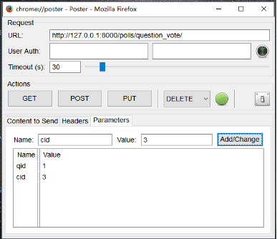

　　在Parameters 标签中添加post请求的参数，“Name”为参数名，“Value”为参数值。然后点击“Add/Change”按钮添加。

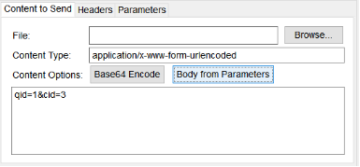

　　然后，切换到“Content to Send”标签页，点击“Body from Parameters”按钮，添加post请求的参数。然后，点击“POST”按钮，发送post请求。

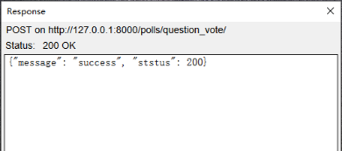

# ****Postman****

　　Postman是一款功能强大的网页调试与发送网页HTTP请求的Chrome插件。

　　Postman官方网站：<http://www.getpostman.com/>

　　（备注：需要科学上网才能安装）

　　安装完成，点击Chrome浏览器右上角菜单栏“更多工具”-->“扩展程序”。

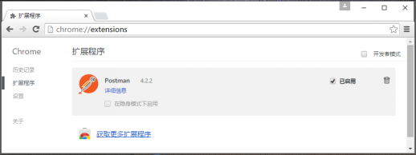

如上图，表示Postman已经安装完成。接下来可以系统菜单栏中找到Postman程序打开。

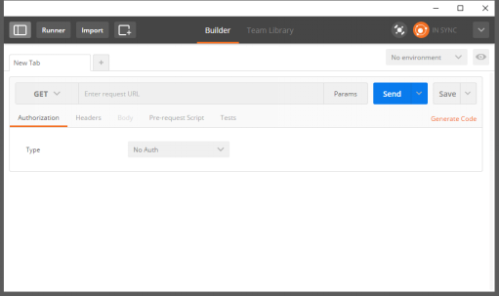

　　如上图，为Postman主界面。Postman的使用方式与poster类似。

　　GET接口：http://127.0.0.1:8000/polls/question_option?qid=1

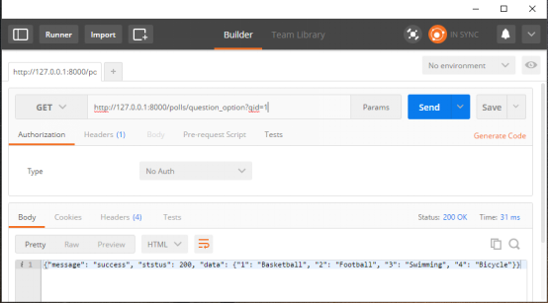

　　POST接口：http://127.0.0.1:8000/polls/question_vote/

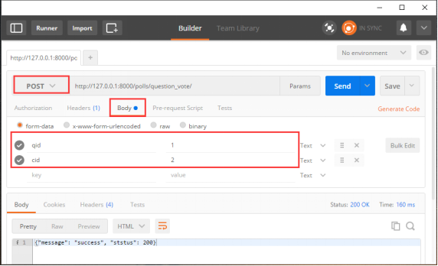

　　需要注意的是，GET请求的参数直接在接口后面拼接（?qid=1），POST接口参数需要在Body标签中添加。